Upstairs lanceert vernieuwde website met focus op perfectie en gebruikerservaring
Weert, 31 maart 2026 – Upstairs Traprenovatie heeft een vernieuwde website gelanceerd die naadloos aansluit bij de merkbelofte Schoonheid van perfectie. De website is ontwikkeld met het oog op de toekomst en combineert een verfijnde uitstraling met sterke technische prestaties. Het resultaat: een platform dat klanten nog beter ondersteunt in hun oriëntatie en keuzeproces.

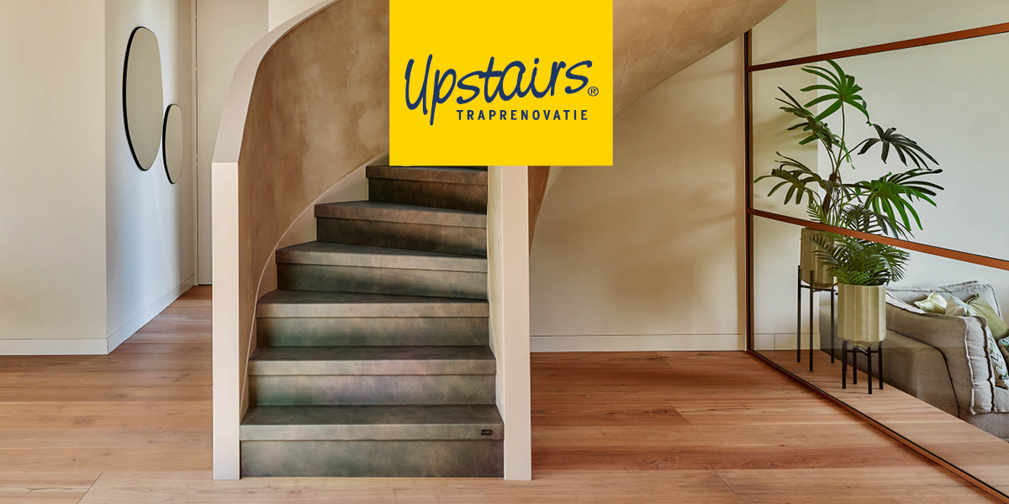

Schoonheid van perfectie, ook digitaal
Bij Upstairs staat perfectie centraal – in elke trede, elk detail en elke afwerking. Die filosofie is nu ook digitaal door vertaald. De vernieuwde website straalt rust, verfijning en kwaliteit uit, passend bij een premium merk. Geen overdaad, maar een heldere structuur en een doordachte vormgeving waarin producten en vakmanschap de hoofdrol spelen.
“We hebben dit traject benaderd vanuit het totaalplaatje. Visueel én technisch moest alles kloppen, zonder het vertrouwde gevoel te verliezen. Door kritisch te kijken naar elk detail is een website ontstaan die rustig aanvoelt en klaar is voor de toekomst.”

— Alex Backers, Marketing Manager Upstairs
Slimmere functionaliteiten, betere keuzes
De vernieuwde website helpt klanten gerichter bij het maken van keuzes. Zo is er een decor-filter toegevoegd, waardoor bezoekers sneller decoren vinden die aansluiten bij hun smaak en woonstijl. Ook vertrouwde onderdelen zoals de stalenservice, de stijltest, inspirerende content, het online magazine en informatie over de showrooms zijn behouden en verder geoptimaliseerd.
Innovatie en performance onder de motorkap
Naast het visuele aspect is de website technisch volledig vernieuwd. De site is sneller, stabieler en schaalbaar opgezet, zodat deze klaar is voor verdere groei en innovatie. Performance en betrouwbaarheid vormen daarmee een essentieel onderdeel van de totale merkbeleving.
Vernieuwd, maar herkenbaar
Hoewel alle onderdelen zijn aangepakt, is bewust gekozen voor herkenning. De vertrouwde structuur en inhoud zijn gebleven, zodat bestaande bezoekers zich direct thuis voelen. Vernieuwing en continuïteit gaan daarbij hand in hand.

Klaar voor de volgende stap
Met de vernieuwde website zet Upstairs een belangrijke stap richting een toekomstbestendige digitale omgeving die past bij de groeiambities van het merk én bij de verwachtingen van de klant.
Schoonheid van perfectie. Nu ook online.

Over Upstairs Traprenovatie
Upstairs is sinds 1997 marktleider in traprenovatie en staat bekend om haar unieke trede-over-trede systeem en hoogwaardige afwerking met de Upstairs Original Toplaag. Met meer dan 80.000 gerenoveerde trappen en een sterke focus op kwaliteit, veiligheid, design en innovatie is Upstairs dé specialist voor wie kiest voor een duurzame en stijlvolle trapoplossing.

Newsroom
Bekijk het volledige persbericht inclusief meer media in onze Newsroom.
Bekijk het volledige persbericht
Bekijk alle voorgaande persberichten

Contact informatie
Naam: Alex Backers
E-mail: a.backers@upstairs.com
Telefoonnummer: +31 495 751 300

